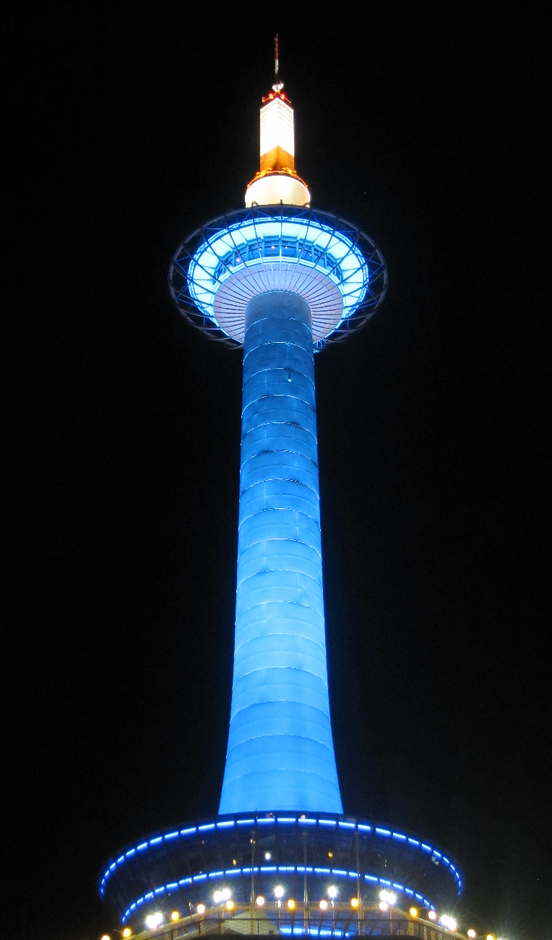

The 16th Annual Meeting of the JSEPS  
in “Venous Blue KYOTO”

内視鏡下静脈疾患治療研究会

会期┃2017年12月6日（水）午後1時～5時

会場┃京都府保険医協会会議室

京都市中京区上ル

インターワンプレイス烏丸　6階

地下鉄烏丸線「駅」阪急京都線「駅」22番出口から烏丸通りを北へ徒歩4分

当番世話人┃京都ニュータウン病院　外科　松村博臣

京都市西京区大枝東新林町3丁目6番地　℡075-332-0123

第十六回